济南市2018年政府信息公开工作

年 度 报 告

本报告根据《中华人民共和国政府信息公开条例》(以下简称《条例》)《山东省政府信息公开办法》(以下简称《办法》)等有关法律法规以及2018年我市各区县政府和市政府各部门政府信息公开年度报告编制。本报告由概述、主动公开政府信息情况、依申请公开政府信息办理情况、政府信息公开收费及减免情况、因政府信息公开申请行政复议、提起行政诉讼情况、政府信息公开工作存在的主要问题和下步计划、附表等内容组成。

　　本报告所列数据的统计期限自2018年1月1日起至2018年12月31日止。本报告的电子版可以在济南市政府门户网站“中国济南”(http://www.jinan.gov.cn)上下载。如对本报告有疑问,请与济南市人民政府办公厅联系(地址:济南市龙鼎大道1号龙奥大厦7层,邮政编码:250099,电话:66607748,电子邮箱: jnzfxxgk@jn.shandong.cn)。

一、概述

2018年,全市各级政府及其部门深入学习贯彻习近平新时代中国特色社会主义思想和党的十九大精神，认真落实党中央、国务院和省委、省政府关于全面推进政务公开工作的系列部署，围绕市委、市政府“1+454”工作体系，大力推进决策、执行、管理、服务、结果公开，不断提升政务公开的质量和实效，推动转变政府职能，深化简政放权，创新监管方式，促进经济社会持续健康发展，助力建设人民满意的服务型政府。

（一）强化组织领导。市政府高度重视政务公开与政府信息公开工作,印发了《济南市人民政府办公厅关于进一步做好政务公开工作的通知》（济政办发〔2018〕25号），建立健全组织领导机制，为推动各项工作开展提供了有力保障；印发《关于转发山东省推进重大建设项目批准和实施、公共资源配置、社会公益事业建设领域政府信息公开任务分工方案的通知》，明确年度工作重点，细化责任分工。组织召开全市政务公开工作会议，安排部署政务公开工作任务，推动我市政务公开工作稳步开展。

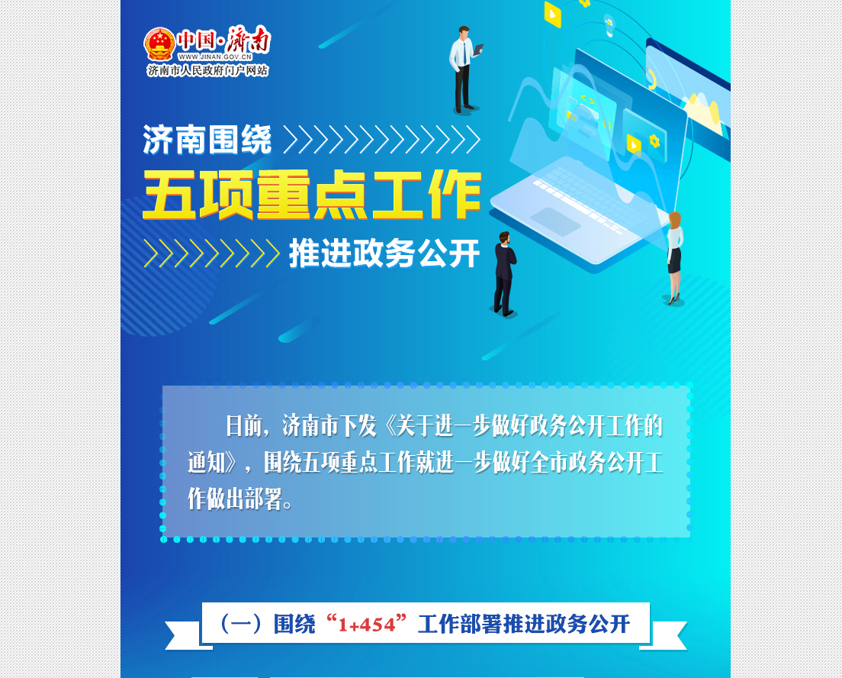

（二）强化督查考核。2018年年初，对全市2017年政务公开工作进行了评估，评估报告及问题清单直接寄送各单位主要负责人，引起各单位领导高度重视，为工作顺利开展创造了条件。10月，开展2018年中期评估，抽查22个市直部门和10个区县政府，对2018年要点工作落实情况进行考核打分。11月，以“依申请公开”为督查内容，对全市52个市直部门和10个区县进行专项督查，并将督查发现问题和整改落实情况在全市进行通报，充分发挥了考核督查 “试金石”“指挥棒”作用。

（三）强化业务培训。举办以“政府传播与政务公开”为主题的泉城干部大讲堂，邀请国内知名专家王石泉教授授课，进一步提升我市领导干部公开意识，拓宽了工作思路。组织全市政务公开工作培训2次，分批次组织专题培训10余次，通过加强工作指导，有效推动了各项工作顺利开展。

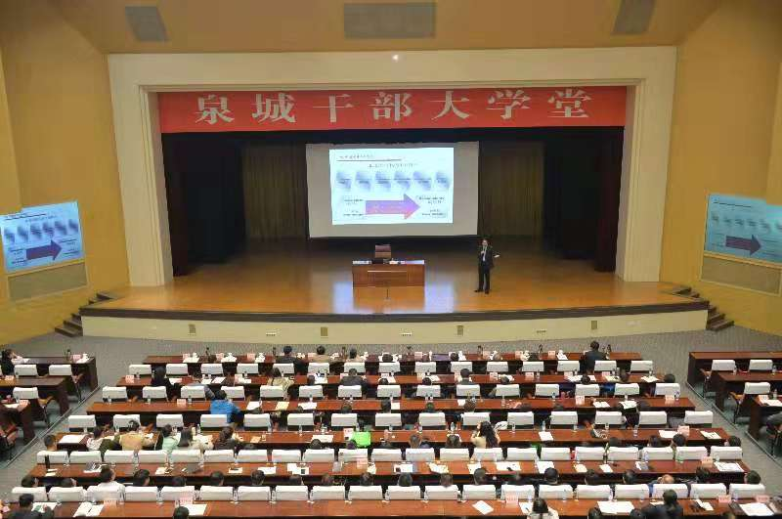

（四）推进基层政务公开工作。开展省级基层政务公开标准化、规范化试点工作一年来，历下区作为我市唯一试点区县，突出“场景式”服务模式，进一步规范公开流程，公开工作成效显著。9月，在省级政务公开工作研讨班在济举办期间，邀请省内16地市和42个厅级单位分管政务公开工作的领导实地调研，积极宣传我市典型做法，推广历下试点经验。10月，历下区以优异成绩顺利通过省级试点验收。

二、主动公开政府信息情况

（一）公开内容。



（ “新思想、新时代、新征程、新作为”专栏）

1.围绕“1+454”工作部署推进政务公开。市政府门户网站设立“新思想、新时代、新征程、新作为”专栏，深入学习贯彻习近平新时代中国特色社会主义思想和党的十九大精神。围绕“四个中心”建设，着力公开相关扶持政策、重点项目推进情况及物流企业区域总部落地、科技成果转化、创新平台建设、人才新政等信息。围绕“五项重点工作”，加强市级重点项目建设信息、招商引资政策、保障性住房供给、棚户区和城中村改造信息公开，分期公布全市拆违拆临行动任务台账，重点宣传展示“1+5”特色街区、“一湖一环”景观照明和“明湖秀”等城市新靓点。围绕“四大攻坚战”，将治霾、治堵、脱贫、新旧动能转换作为当前最大民生，坚持不懈，持续攻坚，力争抓出成效。做好“中央生态环境保护督察回头看在济南”专栏，及时公开重污染天气应急措施和限停产企业清单，深入实施大气污染防治十大措施，空气质量良好以上天数达到192天。推进交通治堵十大措施信息公开，加强文明交通宣传引导，强化交通安全社会化宣传，深化文明交通创建活动。做好扶贫资金项目公告公示，细化扶贫资金项目信息公开，全市916个贫困村全部摘帽退出，17.56万现行市定标准贫困人口实现脱贫。围绕新旧动能转换先行区建设，在市政府门户网站设立“动能转换济南先行”专栏，着力公开规划政策落实、工作推进情况，突出量子雷达、量子芯片生产、新一代神威Ｅ级原型机系统、重汽全球首款无人驾驶电动卡车、伊莱特重工直径16米无缝轧环机等一批成果展示。



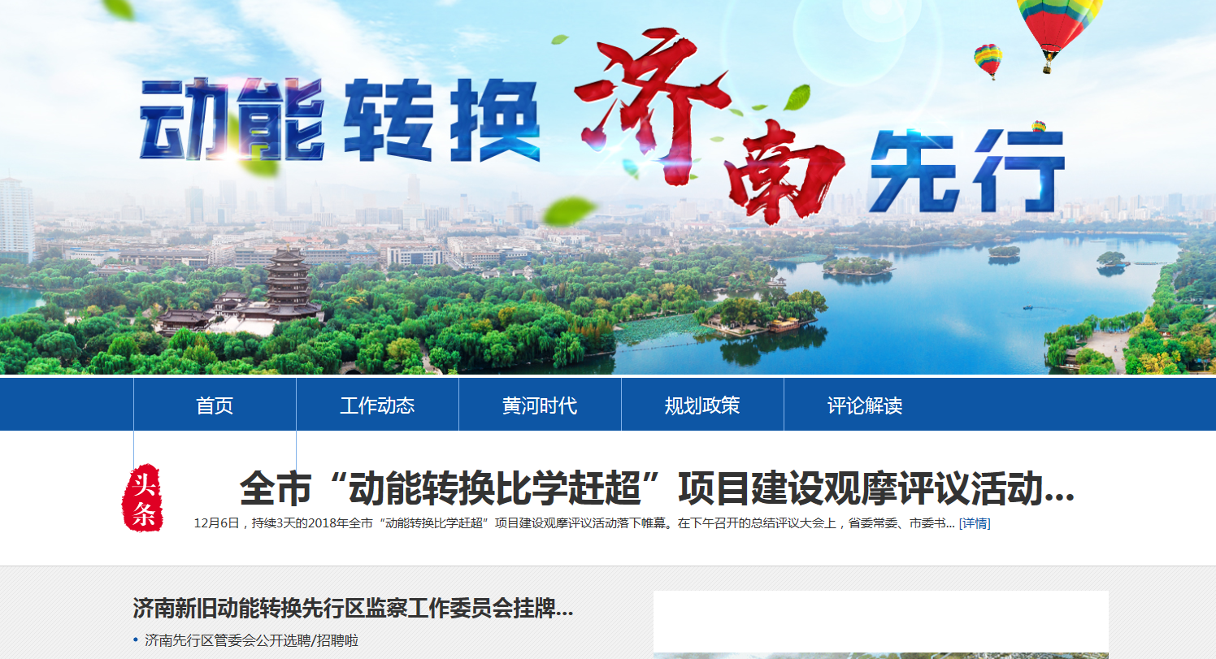

（“动能转换济南先行”专栏）

2.围绕法治政府建设推进政务公开。全面推进决策信息公开，实行重大决策预公开制度，对涉及群众切身利益、需要社会广泛知晓的重大行政决策，在决策前向社会公布决策草案、决策依据，通过政府网站、新闻媒体，以及听证座谈、调查研究、咨询协商、媒体沟通等方式广泛听取公众意见，并以适当方式公开意见收集汇总、采纳情况和未予采纳的理由等。推进重要政策措施、重点工作任务执行情况公开，全面公开实施步骤、具体措施、责任分工、工作进展、工作成效、监督方式等信息。加大督查情况公开力度，主动公开督查发现问题及整改落实情况，以及不作为、慢作为、乱作为问责情况。对涉及公共利益、公众权益、社会关切及需要社会广泛知晓的建议和提案办理情况，在市政府门户网站全面进行公开。2018年，共办理、公开市人大代表建议276件、政协提案558件。

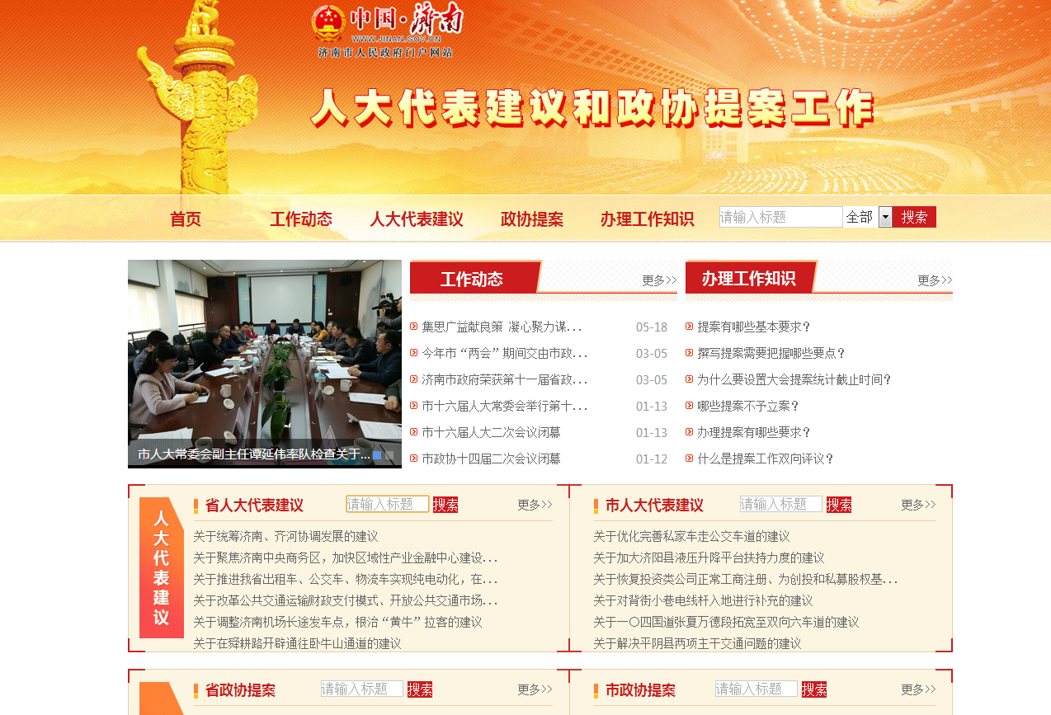

（“建议提案”专栏）

3.围绕重点领域推进政务公开。推进乡村振兴战略信息公开，深入解读“三农”政策和强农惠农富农举措，完成乡村振兴“1+5”规划编制，启动乡村振兴齐鲁样板百村示范行动，有1县5镇50个村入选全省乡村振兴“十百千”工程示范创建名单，章丘三涧溪村在打造乡村振兴齐鲁样板中走在全国前列。

推进防范化解重大风险信息公开。密切关注政府债务、银行信贷、企业投融资、金融市场运行、互联网金融等方面的舆情动态，市财政局网站建立了政府债务栏目，公开了我市政府债务限额调整情况、地方政府债券转贷及收支安排情况、政府性基金预算调整方案等政府债务信息。深入推进化工产业安全生产转型升级，公开并解读道路交通、建筑施工、水上交通、矿山、消防等重点领域安全生产综合整治措施，我市安全生产形势保持总体稳定，较大以上事故实现大幅下降。公开依法打击黄赌毒黑和拐骗等违法犯罪活动情况，平安济南建设深入推进，实现273天街面“两抢”零发案，扫黑除恶专项斗争取得阶段性成果。

推进财政预决算信息公开。公开《济南市2017年预算执行情况和2018年预算草案的报告》及46项财政资金收入、支出表，并细化预决算公开内容，在公开支出功能分类项级科目的基础上,一般公共预算基本支出已公开到经济分类款级科目,对下专项转移支付预决算公开到具体项目,并公开分地区的税收返还、一般性转移支付和专项转移支付情况，[以及济南市2017年市级决算情况的报告](http://jncz.jinan.gov.cn/art/2018/9/17/art_7855_2587389.html)表等各项财政信息，实现了市级预、决算信息内容的全面公开。

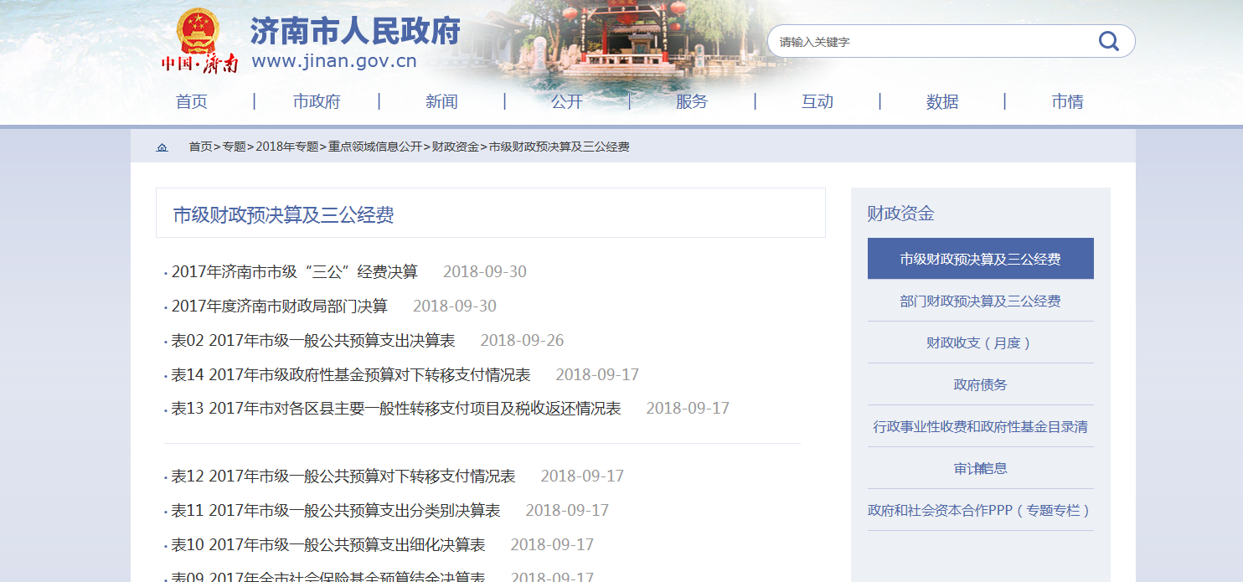

（“市级财政预决算及三公经费”专栏）

推进重大建设项目批准和实施领域信息、公共资源配置领域信息、社会公益事业建设领域信息公开。印发《关于转发山东省推进重大建设项目批准和实施、公共资源配置、社会公益事业建设领域政府信息公开任务分工方案的通知》，明确公开主体，细化责任分工，强化公开时效，共公开重大建设项目批准服务和结果信息14178条，重大建设项目实施领域信息（包含招投标、征地、重大项目设计变更、施工、质量安全监督、竣工）3636条，公共资源配置领域信息（包含住房保障、国有土地使用权出让、矿业权出让、政府采购、国有产权交易、工程建设项目招标投标）1295条，社会公益事业建设领域信息（包含社会救助、灾害事故救援、基本医疗卫生、环境保护、脱贫攻坚、公共文化体育、疾病控制等）264条。

推进国资国企和安全生产监管信息公开。公布国有资本整体运营情况、国有资产有关统计信息、国有资产保值增值和经营业绩考核总体情况、国有资产监管制度和监督检查情况等重要信息，加大国有资产保值增值、改革重组、产权交易、增资扩股等方面的信息公开力度。按照国资国企改革总体要求，发布与市管国企有关的区域规划和行业规划，做好公司治理及管理架构、财务状况、改革重组等信息发布工作。及时发布事故信息和安全警示提示信息，加大安全生产监管执法检查信息公开力度。加强建筑市场执法检查，公开并解读建筑施工重点领域落实安全生产综合整治措施情况，发布《济南市房屋建筑工程质量监督抽测管理办法》《济南市建筑施工企业安全生产风险分级管控和隐患排查治理体系建设指导手册》（试行）等建筑施工安全生产综合整治规范性文。

4.围绕优化营商环境推进政务公开。推进“放管服”改革信息公开，结合政府机构改革和职能优化，推进政府部门权责清单调整和公开工作，强化对行政权力的制约和监督。根据法律法规调整情况和国务院削减权力事项情况，继续精简市级行政权力事项，及时公开有关情况。加强双随机抽查，实现执法人员、检查对象和检查事项“三个全覆盖”，通过随机抽取检查对象和检查人员并公示抽查结果，避免了“人情”检查和“任性”监管。充分运用政府网站设立政府和社会资本合作（PPP）专题专栏，全面公开相关政策文件、项目进展、典型案例等信息。

推进网上办事服务公开。按照《山东省人民政府办公厅关于印发山东省加快推进“互联网+政务服务”工作方案的通知》（鲁政办发〔2017〕32号）要求，公开我市网上办事大厅服务事项清单，推动更多事项在网上办理，实现办事材料目录化、标准化，让群众办事更明白、更便捷。印发《全面深化“零跑腿”、“只跑一次”、“你不用跑我来跑”改革实施方案的通知》，全面梳理依申请行政权力事项、公共服务事项，分类编制“零跑腿”、“只跑一次”、“你不用跑我来跑”事项目录，让数据“多跑路”，让群众和企业“少跑路”甚至“不跑路”。

推进线下线上融合。统筹服务资源，建成人口、法人和电子证照等重点基础数据库，梳理形成市县两级信息资源目录1.5万条。建设完成市级共享交换平台，并与省实现级联，实现了资源目录实时查看、共享资源在线申请。目前市级364项、省级4338项、国家级1600项共享资源可以在线调用。

推进审批服务便民化。增强审批工作的协同性、联动性，全面推进政务服务平台系统与投资项目在线审批监管平台一体化应用，完善容缺受理、联审联办、区域评价等运行机制，实行“一份办事指南、一张申请表单、一套申报材料”。推进工商登记全过程电子化，实行证照联办，加强市场主体信用信息归集、存储和应用。公开我市工程建设项目“拿地即开工”审批模式等相关政策措施。

（二）公开数量。2018年，全市共主动公开政府信息357599条，同比增长4.4%。其中,政府公报公开信息2645条，政府网站公开信息250672条，政务微博公开信息45919条，政务微信公开信息37621条，其他方式公开信息20742条。

（三）公开平台。

1.“一站四端”。以市政府门户网站、微博济南、政务微信、头条号济南政务、移动APP“一站四端”形成组合拳，强化信息内容建设，公开更加及时全面，互动更加积极主动，传播力、影响力越来越强。网站、微博、微信和头条号济南政务自开通以来共发布信息3.3万条，粉丝总数377万，成为传播党和政府声音、回应公众关切的主渠道；全年转播国务院常务会30次、省政府、市委市政府新闻发布会59次，场均收看、转发互动20多万人次。其中“明湖秀”微博视频单条点击量15万次，关于“新旧动能转换”专题的“悟空问答”，点击量达34万次。收到市民来信22539件，已回复22019件，回复率达97.7%。承办政务面对面直播活动41期，现场答复市民诉求82件，协调办理700余件。开展各类调查征集57次，收到市民提交意见、调查问卷共计6000余份。

2.政府公报。《济南市人民政府公报》及时公开我市地方法规、政府规章,市政府及市政府办公厅重要文件、会议,以及人事任免、机构设置等信息，《济南市人民政府公报》为半月刊,每期发行数量6000份,全部免费向各区县政府、市政府各部门、镇政府(街道办事处)、村(居)委会、图书馆、档案馆和部分企事业单位发放,在政府信息公开方面发挥了积极作用。2018年共编发政府公报24期，编辑校对428万字，寄发公报13万余份。在办好政府公报纸质版的基础上，加快推进政府公报电子化进程，加强政府公报数据库建设，有序开放政府公报数据。目前，2005年至今的《济南市人民政府公报》已全部实现电子化，并在市政府门户网站专题公开。

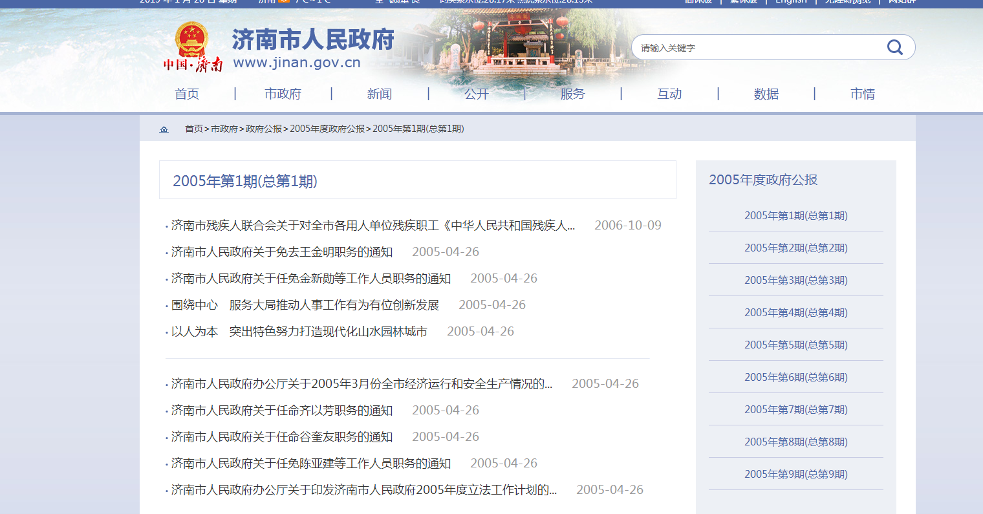

（2005年《济南市人民政府公报》电子版）

3.12345市民服务热线。12345市民服务热线是国家级标准化平台，以现代化的手段、标准化和法治化的理念，围绕市委、市政府中心工作和市民关注的热点问题，充分发挥民生直通车、发展助推器、行风监测仪、决策信息源、形象代言人的作用，成为群众联系政府最重要、最畅通、最便捷、最信任的渠道。2018年9月1日，《济南市12345市民服务热线条例》正式施行，这也是国内外首部以立法形式巩固优化热线工作机制、办理流程等方面的地方性法规，为全国各地政府热线发展提供了可借鉴的“济南范本”。全年热线共为民服务约1097.88万件,同比增长73.30%；受理省级热线53.54万件，同比增长23倍；累计督查督办热点难点问题3.9万余件，处置紧急事项3279件；营商环境投诉举报热线共受理相关问题1.32万件；组织领导接听活动49次，组织民主评议电话调查现场旁听21次，推送公益短信42.49万人次。

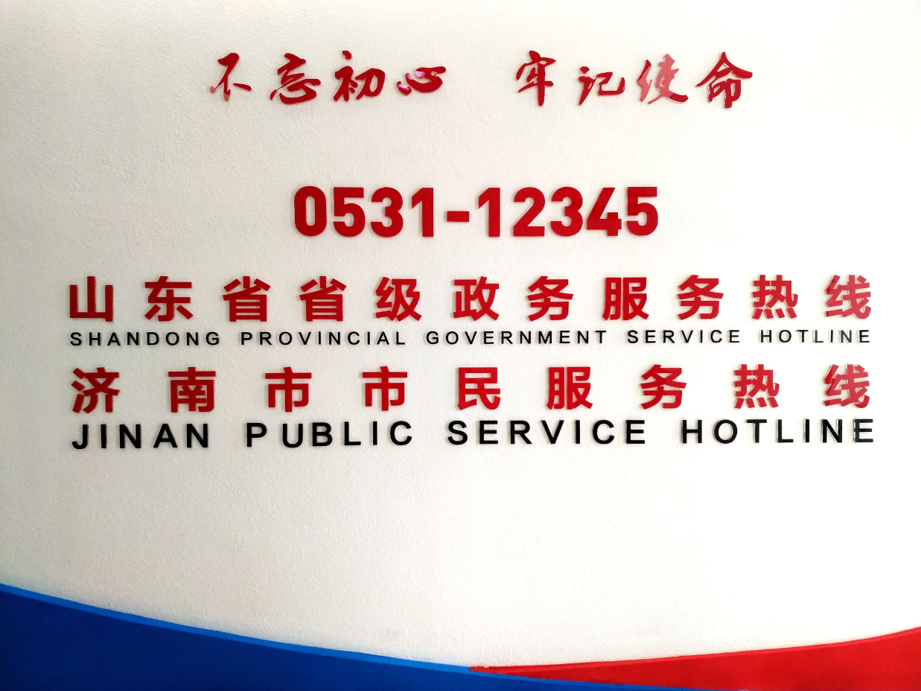

（省市共建12345市民服务热线）

4.其他公开形式。依托济南日报、济南电视台、济南广播电台等主流媒体，充分发挥其权威性强、获取政务信息渠道广的优势，通过开设专栏、固定频道等方式，不断满足市民、群众对了解获取政府相关信息的需求。积极探索电视问政新模式，创办了“直面问题 践行承诺”大型电视问政节目——《作风监督面对面》，聚焦重要民生事项，精心设置议题，通过线上线下联动，畅通公众反映诉求渠道，整合济南政府网、济南廉政网、济南网络电视台、市纪委党风政风监督室热线、新闻频道热线等多条讯息渠道，成为泉城济南最具影响力的集政务资源之大成的问政品牌节目。



（《作风监督面对面》节目现场）

三、政府信息公开申请办理情况

（一）申请情况。2018年全市政府机关共受理政府信息公开申请3427件,同比增长11.96%，其中网上填表及电子邮件申请1289件，信函及传真申请2069件，当面申请69件。内容主要涉及土地征用、规划审批及编制、房屋拆迁安置等方面。

（二）申请处理情况。2018年全市政府机关共办结政府信息公开申请3398件,其中“已主动公开”560件，“同意公开”1802件,“同意部分公开”93件,“不予公开”177件,“其他情况”766件。

四、政府信息公开收费及减免情况

　　2018年，全市各级各部门政府信息公开文件均免费提供，未发生政府信息公开收费及减免情况。

　　五、因政府信息公开申请提起行政复议、行政诉讼情况

2018年，全市各级行政复议机关共收到政府信息公开行政复议申请184件，维持138件，纠错27件，其他情况19件；全市各级政府和部门政府信息公开行政诉讼206件，维持或驳回152件，纠错19件，其他情况35件。

六、政府信息公开工作存在的主要问题和下步计划

总结分析2018年工作情况，我市政府信息公开工作与省政府要求和人民群众期望还有一定差距，主要表现在: 一是政府信息公开机构和队伍建设有待进一步加强，从事政府信息公开工作专职人员较少,一定程度上影响了该项工作的有效开展和落实；二是政府信息公开工作的效率和质量有待继续加强，有的部门对政府信息公开工作的重要性认识不足,对应公开的信息有时不愿公开或不及时公开,主动公开的信息更新不够及时,公开内容有待进一步深化；三是信息公开监督考核机制需进一步强化等。

2019年, 我市将按照国务院和省政府要求,积极做好以下工作:一是健全机构队伍。加强各级行政机关政府信息公开工作机构、人员和制度建设,进一步督促各级各部门落实相应管理机构，充实政府信息公开工作人员。二是加大政务公开工作考核力度。按照上级文件精神，结合我市实际情况，将政务公开考核工作纳入全市经济发展综合考评体系，并进一步增加分值权重。三是加大公开力度。结合工作实际修订完善政府信息公开目录,建立科学规范的政府信息分类体系，加大公开力度,推进公权力大、公益性强、社会公众关注度高的政府部门信息公开，大力推进行政权力清单、财政资金、公共资源配置、重大建设项目、公共服务等重点领域政府信息公开。四是抓好依申请公开办理。完善依申请公开的受理审查和办理答复程序，明确答复责任，保证依申请公开办理质量和办理时限，满足人民群众获取和利用政府信息的需求。五是强化培训学习。通过对政府信息公开相关政策法规和业务知识培训，提高各级各部门信息公开工作人员的公开意识和业务办理水平。六是加强督促指导。对各区县政府、市政府部门信息公开工作加强督促检查,积极总结推广经验做法,及时发现并解决工作中存在的问题,推动政府信息公开工作深入开展。

附表：2018年度政府信息公开工作情况统计表

附表

2018年度政府信息公开工作情况统计表

（济南市）

| **统　计　指　标** | **单位** | **统计数** |
| --- | --- | --- |
| 一、主动公开情况 |  |  |
| （一）主动公开政府信息数（不同渠道和方式公开相同信息计1条） 　　　　（不同渠道和方式公开相同信息计1条） | 条 | 357599 |
| 其中：主动公开规范性文件数 | 条 | 170 |
| 制发规范性文件总数 | 件 | 170 |
| （二）通过不同渠道和方式公开政府信息的情况 |  |  |
| 1.政府公报公开政府信息数 | 条 | 2645 |
| 2.政府网站公开政府信息数 | 条 | 250672 |
| 3.政务微博公开政府信息数 | 条 | 45919 |
| 4.政务微信公开政府信息数 | 条 | 37621 |
| 5.其他方式公开政府信息数 | 条 | 20742 |
| 二、回应解读情况（不同方式回应同一热点或舆情计1次） |  |  |
| （一）回应公众关注热点或重大舆情数 　　　　 （不同方式回应同一热点或舆情计1次） | 次 | 19655 |
| （二）通过不同渠道和方式回应解读的情况 |  |  |
| 1.参加或举办新闻发布会总次数 | 次 | 105 |
| 其中：主要负责同志参加新闻发布会次数 | 次 | 41 |
| 2.政府网站在线访谈次数 | 次 | 194 |
| 其中：主要负责同志参加政府网站在线访谈次数 | 次 | 118 |
| 3.政策解读稿件发布数 | 篇 | 2018 |
| 4.微博微信回应事件数 | 次 | 1862 |
| 5.其他方式回应事件数 | 次 | 15775 |
| 三、依申请公开情况 |  |  |
| （一）收到申请数 | 件 | 3427 |
| 1.当面申请数 | 件 | 69 |
| 2.传真申请数 | 件 | 7 |
| 3.网络申请数 | 件 | 1289 |
| 4.信函申请数 | 件 | 2062 |
| 5.其他形式 | 件 | 0 |
| （二）申请办结数 | 件 | 3398 |
| 1.按时办结数 | 件 | 3369 |
| 2.延期办结数 | 件 | 29 |
| （三）申请答复数 | 件 | 3398 |
| 1.属于已主动公开范围数 | 件 | 560 |
| 2.同意公开答复数 | 件 | 1802 |
| 3.同意部分公开答复数 | 件 | 93 |
| 4.不同意公开答复数 | 件 | 177 |
| 其中：涉及国家秘密 | 件 | 2 |
| 涉及商业秘密 | 件 | 1 |
| 涉及个人隐私 | 件 | 19 |
| 危及国家安全、公共安全、经济安全和社会稳定 | 件 | 1 |
| 不是《条例》所指政府信息 | 件 | 102 |
| 法律法规规定的其他情形 | 件 | 2 |
| 5.不属于本行政机关公开数 | 件 | 424 |
| 6.申请信息不存在数 | 件 | 181 |
| 7.告知作出更改补充数 | 件 | 88 |
| 8.告知通过其他途径办理数 | 件 | 73 |
| 四、行政复议数量 | 件 | 184 |
| （一）维持具体行政行为数 | 件 | 138 |
| （二）被依法纠错数 | 件 | 27 |
| （三）其他情形数 | 件 | 19 |
| 五、行政诉讼数量 | 件 | 206 |
| （一）维持具体行政行为或者驳回原告诉讼请求数 | 件 | 152 |
| （二）被依法纠错数 | 件 | 19 |
| （三）其他情形数 | 件 | 35 |
| 六、被举报投诉数量 | 件 | 26 |
| （一）维持具体行政行为数 | 件 | 25 |
| （二）被纠错数 | 件 | 1 |
| （三）其他情形数 | 件 | 0 |
| 七、向图书馆、档案馆等查阅场所报送信息数 | 条 | 61859 |
| （一）纸质文件数 | 条 | 40836 |
| （二）电子文件数 | 条 | 21023 |
| 八、开通政府信息公开网站（或设立门户网站信息公开专栏）数 | 个 | 107 |
| （一）市政府及其部门门户网站 | 个 | 65 |
| （二）县（市、区）政府门户网站 | 个 | 12 |
| （三）乡镇政府（街道办事处）门户网站 | 个 | 30 |
| 九、市政府公报发行量 |  |  |
| （一）公报发行期数 | 期 | 24 |
| （二）公报发行总份数 | 份 | 130000 |
| 十、设置政府信息查阅点数 | 个 | 467 |
| （一）市政府及其部门 | 个 | 77 |
| （二）县（市、区）政府及其部门 | 个 | 253 |
| （三）乡镇政府（街道办事处） | 个 | 137 |
| 十一、查阅点接待人数 | 次 | 61413 |
| （一）市政府及其部门 | 次 | 11033 |
| （二）县（市、区）政府及其部门 | 次 | 33876 |
| （三）乡镇政府（街道办事处） | 次 | 16504 |
| 十二、机构建设和保障经费情况 |  |  |
| （一）政府信息公开工作专门机构数 | 个 | 255 |
| （二）设置政府信息公开查阅点数 | 个 | 451 |
| （三）从事政府信息公开工作人员数 | 人 | 1032 |
| 1.专职人员数（不包括政府公报及政府网站工作人员数） | 人 | 150 |
| 2.兼职人员数 | 人 | 882 |
| （四）政府信息公开专项经费（不包括用于政府公报编辑管理及政府网站建设维 　　　　　护等方面的经费） | 万元 | 99 |
| 十三、政府信息公开会议和培训情况 |  |  |
| （一）召开政府信息公开工作会议或专题会议数 | 次 | 96 |
| （二）举办各类培训班数 | 次 | 80 |
| （三）接受培训人员数 | 人次 | 4307 |

（注：各子栏目数总数要等于总栏目数量）